2019年中考物理真题分类汇编——欧姆定律图像分析专题
1.（2019安徽，8）如图示为电阻A和B的I - U图象 。 若将A.B串联接入某电源两端 ，则闭合开关后，它们两端的电压UA、UB 之比是 ______；若将A、B并联接入电源两端，闭合开关后，测得干路电流为0.6 A，则电源电压是 ________ V 。
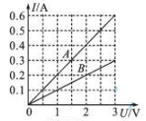
2.(2019娄底，15)某小灯泡上标有“6V 6W”字样，其电流随两端电压变化关系的曲线如图所示，则当小灯泡两端的电压为2V时，通过小灯的电流为_____A，此时小灯泡的电阻为_____Ω。
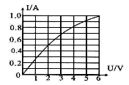
3.. (2019衡阳，18)如图所示，电源电压不变，R₁是定值电阻，闭合开关，将滑动变阻器R₂的滑片逐渐从a端滑到b端，电流表示数为I，电压表示数为U，电路消耗的总功率为P，下列能正确反映两个物理量之间关系的图象是
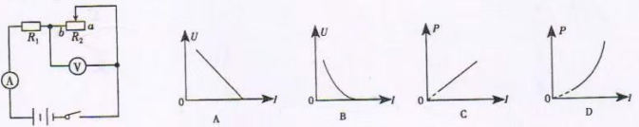
4.（2019 青岛，20）如图甲是某酒精浓度检测仪的原理图。电源电压保持不变，R1 为定值电阻，R2 为酒精气体敏感电阻，它的阻值随酒精气体浓度的变化曲线如图乙所示。闭合开关，驾驶员呼S 出的气体中酒精浓度越大，R2 的阻值 ，电压表示数 。当电压表示数达到一定值时，检测仪发出报警信号。
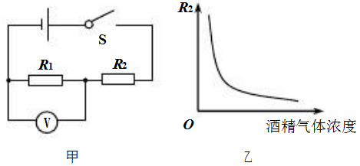
5.（2019哈尔滨，27）如图甲，R1为定值电阻，Rp为滑动变阻器，闭合开关，Rp的滑片从一端移动到另一端，得到电压与电流图像如图乙，下列说法正确的是（ ）
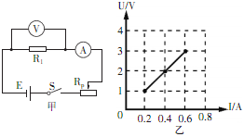
A、电源电压为3V，R₁阻值为1. 8Ω
B、电路消耗的最小功率为0. 2W
C、当Rp总阻值的接入电路时，它与定值电阻消耗的功率之比为6:5
D、当电流为0. 4A时，R1与Rp连入电路的阻值之比为1:2
6.（2019淮安，8）如图（a）所示是电阻甲和乙的I-U图像；（b）、（c）是它们的部分电路连接示意图，下列说法错误的是
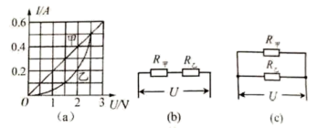
A. 当电阻乙两端电压为2. 5V时，它的阻值和甲的阻值相等
B. 图（b）中，当电压U为3V时，乙的电阻为5Ω。
C. 图（c）中，当电压U为2V时，干路总电流为0.6A
D. 图（c）中，在电压U从0增大到2.5V过程中，通过甲、乙两电阻的电流之差先变大后变小
7.(2019益阳，24) 测电阻Rx的电路如图甲所示，电源电压恒定，R₀为定值电阻，部分实验步骤如下：
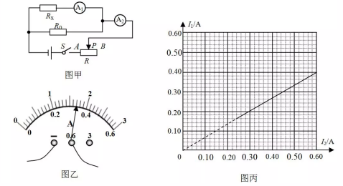
（1）开关闭合前，滑动变阻器R的滑片P应该移到 （选填“A”或“B”）端；
（2）连接好电路，闭合开关，移动滑动变阻器滑片P，某次电流表A2的示数如图乙所示，A2读数为 A。
（3）若测得电流表A1的示数为I1，电流表A2的示数为I2，则Rx= （用题中字母表示）；
（4）多次移动滑动变阻器的滑片P，记录每次实验中电流表A1、A2的示数，得到了如图丙所示的I1—I2图象。若R0=20Ω，由图象求得被测电阻的阻值Rx= Ώ
8.（2019年郴州，27）为了测量电源电压和定值电阻，某物理小组设计了如图甲所示的电路。
（1）根据图甲所示电路，用笔画线表示导线，将实物电路补充完整；
（2）闭合开关前，滑动变阻器的滑片应放在 （选填“a”或“b”）端；
（3）假设电源电压恒为U₀，定值电阻的阻值为R₁．如果电压表示数用U表示，电流表示数用I表示，则U与I的关系式为U＝ （用U₀、I、R₁表示）；
（4）检查电路无误后，闭合开关S，移动滑动变阻器的滑片P，进行多次实验，记录电流表和电压表的读数，并画出了U﹣I图象，如图丙所示。图象是一条直线，与U、I坐标轴分别交于3V和0.6A处。由此可知，电源电压U₀＝ V，定值电阻R₁＝ Ω。
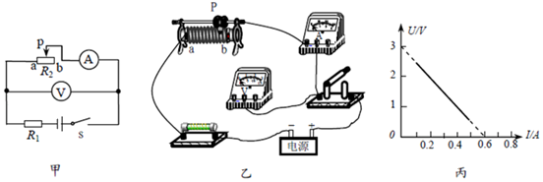
9.(2019宁夏,18)无人驾驶飞机简称“无人机”。中国近年来在无人机制造方面进展神速。无人机的飞行控制系统简称“飞控”。无人机悬停还是飞行、向哪个方向飞行、上升还是下降等飞行指令都由“飞控"下达。“飞控”主要由感知飞行姿态的陀蜾仪（控制飞行姿态）GPS定位模块（与地面传递信息）、超声波传感器（探测障碍物）、气压传感器（获取气压获知高度）等各种功能的传感器及控制电路组成。如图12是我国制造的“冀龙”多用途无人机，该机表而采用的复合材料受力不易形变，飞机外形采用流线型设计，可携带各种侦察、测距、电子对抗设备及小型空对地打击武器，广泛应用于如灾情监视、军亊活动等领域。
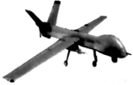
（1）请从短文描述中找出蕴含的物理知识。（至少二条，知识点不能重复）
举例：超声波传感器可探测无人机在飞行时遇到的障碍物，这是利用声波能够传递信息。
①________________________________________________________________；
②________________________________________________________________。
（2）经査阅资料获知，“翼龙”无人机机身质量1.1t，最大载荷质量200kg。当该机以最大载荷质量停在水平跑道上时，无人机轮胎与地面接触的总面积为0.05m²。求此时无人机对水平跑道的压强。（g=10N/kg）
（3）飞机利用超声波传感器来判断离地髙度。若某测距传感器的阻值R₁与离地高度h的关系如图甲所示，图乙是检测电路（电源电压不变），要使髙度表（实质是电流表或电压表）示数能随飞行高度的增大而增大，则此高度表应该选用________（选填“电流表或电压表”），应安装在________（选填“1或2或3”）位置，判断依据是：_________________________________。
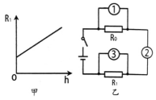
10.（2019鸡西，32）某学习小组在“探究通电导体中电流与电阻的关系”的实验中，小明连接了如图甲所示的电路（电源电压保持4.5V不变）。
（1）用笔画线代替导线将图甲实物电路连接完整（要求：滑动变阻器的滑片P向左移动，电路中电流变大，导线不得交叉）。
（2）连接好电路，闭合开关，发现电压表示数接近于电源电压，电流表几乎无示数，则故障为定值电阻R （填“短路”或“断路”）
（3）图乙是小组根据测得的实验数据绘制的电流I随电阻R变化的图象，由图象可知R两端的电压为 V；当R的电阻由5Ω更换为10Ω时，闭合开关后，为使R两端的电压 （填“改变”或“不变”），滑动变阻器的滑片应向 （填““左”或“右”）端滑动；若实验中R的阻值分别是5Ω、10Ω、15Ω，则滑动变阻器的阻值至少是 Ω。
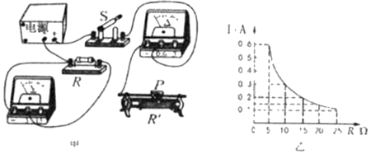
11.（2019鄂州，24）某同学利用如图甲所示的电路进行探究，电源电压恒为9V，更换5个定值电阻R_{x}，得到如图乙所示的图象。则
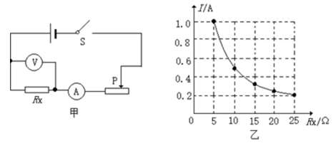
（1）该同学探究的是___的关系；
（2）五次记录实验数据中，电压表的示数为_________-？滑动变阻器阻值变化范围是________？
12.(2019衡阳，27)某实验小组采用了如图甲所示的电路来测量注射器内导电液体的阻值R，其中表所用的量程为0～3A，表所用的量程为0～0. 6A，定值电阻R＝20Ω，电源是电压可调的学生电源。
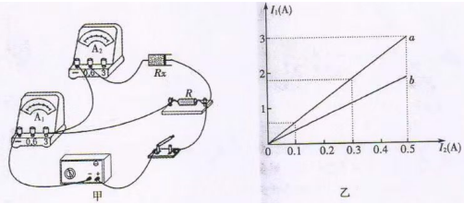
(1)根据图甲的实物电路，在虚线框内画出对应的电路图，(必标明R、R_{x}、、)
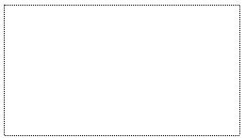
(2)如果表示数为I₁、表示数为I₂，则R_{x} =________(用I₁、I₂和R表示)
(3)改变源电压，将每次实验中表的示数I₁和表的示数I₂描在I₁-I₂图像上，连接这些点，得到如图乙中实线a，由图可知，R_{x} =________ Ω
(4)若该实验小组还是用同样的液体做这个实验，但只做了一项改变，导致I₁一I₂的关系变成如图乙中实线b所示，则这项改变可能是______(双选，改变后注射器中没有气泡)
A. 增加液体的体积 B. 减少液体的体积
C. 将注射器中的液体全部倒入横截面积更大的注射器
D. 将注射器中的液体全部倒入横截面积更小的注射器
13.(2019荆门，33)为了测量一个小灯泡的额定功率和电阻，现提供的器材如下：
A小灯泡一个（额定电压为2.5V，阻值约几欧）；B电流表（0－0.6A－3A）；C电压表（0－3V－15V）；D滑动变阻器（10Ω 1A）；E滑动变阻器（50Ω 0.3A）；F滑动变阻器（500Ω 0.1A）；G电源（3V），H导线若干
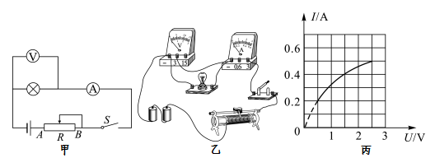
（1）滑动变阻器应选 （填器材前的序号）。
（2）选出合适的滑动变阻器后，按如图甲所示的电路，将乙图中的实验器材用导线连接起来，其中有一处连接错误，错误的地方是 。
（3）改正错误后，移动滑片，读取多组电压表的示数U、电流表示数I的值，记录在列表中，然后在坐标纸上描点作出I-U关系图，如图丙所示。
（4）通过丙图可得小灯泡的额定功率为 W，此时电阻为 Ω。
14.（2019荆州，32）小阳利用如图甲所示的电路探究“电流与电阻的关系”．已知电源电压为 4.5V 且保持不变，实验用到的定值电阻阻值分别为 25Ω、20Ω、15Ω、10Ω、5Ω，滑动变阻器的规格为“0﹣50Ω”．
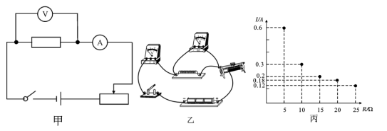
（1）如图乙所示的实物电路中存在连线错误，而且只要改接一根导线就可以了，请你把接错的那根导线打上“×”，再画线把它改到正确位置上（导线不允许交叉）．
（2）电路改正以后，闭合开关前应将滑动变阻器滑片调至最______端（选填“左”或“右”）．
（3）连接好电路后，如果将电流表和电压表在电路中位置交换，则闭合开关后，会发现两表中只有_______表有示数（选填“电流”或“电压”）．
（4）为了用上所有的定值电阻正确完成五次实验，应利用滑动变阻器控制定值电阻两端的电压至少保持_____V 不变
（5）实验中将 5Ω的定值电阻更换为 10Ω的定值电阻后，闭合开关，应将滑动变阻器滑片向_______（选填“左”或“右”）适当滑动，使电压表示数恢复到原来的值．
（6）小阳同学每次随机选取一个定值电阻，进行了五次实验，根据所得数据画出电流与电阻关系的图象如图丙所示，且实验中各电路元件完好，读数、记录均正确．但老师发现五次实验中有一次未移动滑动变阻器滑片控制电压表示数一定，根据图丙中的数据分析，阻值为_____Ω的定值电阻连入电路时未移动滑片，这次实验之前的那一次实验，小阳选取的是阻值为_____Ω的定值电阻．
15.（2019桂林，25）小飞在做探究电流与电压、电阻的关系“实验时，准备了以下器材：两节新的干电池，电流表、电压表、滑动变阻器、定值电阻（5Ω，10Ω，15Ω，20Ω）、开关、导线若干。
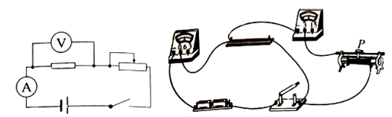
（1）在按电路图连接实物时，开关必须处于_____状态；在实物图中，滑变阻器的滑片要移到_____（选填“最右端”或“最左端”）。
（2）图15是小飞连接好的实验电路，闭合开关后，他发现移动滑片的过程中，电流表的示数_____，电压表的示数_____。（选“变大”、“变小”或“不变”）
（3）小冲在一旁观察后指出小飞没有按照电路图正确连接实物，请你在实物图上对连接错误的一根导线打“x”，并用笔补画一根线代替导线将电路连接正确。
（4）问题解决后，他们接入10Ω的电阻进行实验，并得出下表中的数据，对数据进行分析后得出实验结论是：________。
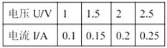
（5）接下来他们分别接入其它电阻再次对电流与电阻关系进行探究，并作出了如下图所示图像，请你通过图像中所给信息计算出实验过程中滑动变阻器两端的电压U=______V。
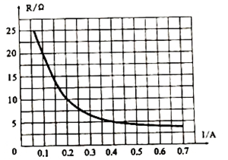
16.（2019黔东南，23）某同学设计了一个利用如图1所示的电路来测量海水的深度，其中R₁＝2Ω是一个定值电阻，R₂是一个压敏电阻，它的阻值随所受液体压力F的变化关系如图2所示，电源电压保持6V不变，将此压敏电阻用绝缘薄膜包好后放在一个硬质凹形绝缘盒中，放入海水中保持受力面水平，且只有一个面积为0.02m²的面承受海水压力。（设海水的密度ρ_{水}＝1.0×10³kg/m³，g取10N/kg）
（1）当电流表示数为0.2A时，求压敏电阻R₂的阻值；
（2）如图2所示，当压敏电阻R₂的阻值为20Ω时，求此时压敏电阻R₂所在深度处的海水压强；
（3）若电流的最大测量值为0.6A，则使用此方法能测出海水的最大深度是多少？
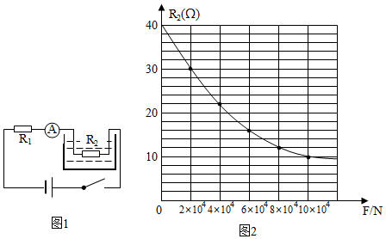

17.（2019河南，21）

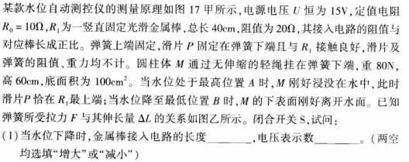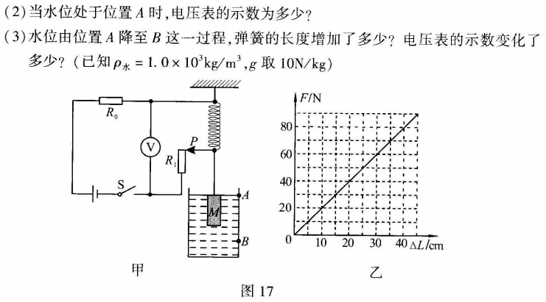

2019年中考物理真题分类汇编——欧姆定律图像分析专题答案
1.（2019安徽，8）如图示为电阻A和B的I - U图象 。 若将A.B串联接入某电源两端 ，则闭合开关后，它们两端的电压UA、UB 之比是 ______；若将A、B并联接入电源两端，闭合开关后，测得干路电流为0.6 A，则电源电压是 ________ V 。
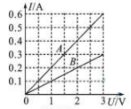
【答案】1:2；2
2.(2019娄底，15)某小灯泡上标有“6V 6W”字样，其电流随两端电压变化关系的曲线如图所示，则当小灯泡两端的电压为2V时，通过小灯的电流为_____A，此时小灯泡的电阻为_____Ω。
【答案】0.5；4
3.. (2019衡阳，18)如图所示，电源电压不变，R₁是定值电阻，闭合开关，将滑动变阻器R₂的滑片逐渐从a端滑到b端，电流表示数为I，电压表示数为U，电路消耗的总功率为P，下列能正确反映两个物理量之间关系的图象是
【答案】AC
4.（2019 青岛，20）如图甲是某酒精浓度检测仪的原理图。电源电压保持不变，R1 为定值电阻，R2 为酒精气体敏感电阻，它的阻值随酒精气体浓度的变化曲线如图乙所示。闭合开关，驾驶员呼S 出的气体中酒精浓度越大，R2 的阻值 ，电压表示数 。当电压表示数达到一定值时，检测仪发出报警信号。
【答案】小；大
5.（2019哈尔滨，27）如图甲，R1为定值电阻，Rp为滑动变阻器，闭合开关，Rp的滑片从一端移动到另一端，得到电压与电流图像如图乙，下列说法正确的是（ ）
A、电源电压为3V，R₁阻值为1. 8Ω
B、电路消耗的最小功率为0. 2W
C、当Rp总阻值的接入电路时，它与定值电阻消耗的功率之比为6:5
D、当电流为0. 4A时，R1与Rp连入电路的阻值之比为1:2
【答案】C
6.（2019淮安，8）如图（a）所示是电阻甲和乙的I-U图像；（b）、（c）是它们的部分电路连接示意图，下列说法错误的是
A. 当电阻乙两端电压为2. 5V时，它的阻值和甲的阻值相等
B. 图（b）中，当电压U为3V时，乙的电阻为5Ω。
C. 图（c）中，当电压U为2V时，干路总电流为0.6A
D. 图（c）中，在电压U从0增大到2.5V过程中，通过甲、乙两电阻的电流之差先变大后变小
【答案】B
7.(2019益阳，24) 测电阻Rx的电路如图甲所示，电源电压恒定，R₀为定值电阻，部分实验步骤如下：
（1）开关闭合前，滑动变阻器R的滑片P应该移到 （选填“A”或“B”）端；
（2）连接好电路，闭合开关，移动滑动变阻器滑片P，某次电流表A2的示数如图乙所示，A2读数为 A。
（3）若测得电流表A1的示数为I1，电流表A2的示数为I2，则Rx= （用题中字母表示）；
（4）多次移动滑动变阻器的滑片P，记录每次实验中电流表A1、A2的示数，得到了如图丙所示的I1—I2图象。若R0=20Ω，由图象求得被测电阻的阻值Rx= Ώ
【答案】（1）B；（2）0.34；（3）(I2-I1)R0/I1 ；（4）10。
8.（2019年郴州，27）为了测量电源电压和定值电阻，某物理小组设计了如图甲所示的电路。
（1）根据图甲所示电路，用笔画线表示导线，将实物电路补充完整；
（2）闭合开关前，滑动变阻器的滑片应放在 （选填“a”或“b”）端；
（3）假设电源电压恒为U₀，定值电阻的阻值为R₁．如果电压表示数用U表示，电流表示数用I表示，则U与I的关系式为U＝ （用U₀、I、R₁表示）；
（4）检查电路无误后，闭合开关S，移动滑动变阻器的滑片P，进行多次实验，记录电流表和电压表的读数，并画出了U﹣I图象，如图丙所示。图象是一条直线，与U、I坐标轴分别交于3V和0.6A处。由此可知，电源电压U₀＝ V，定值电阻R₁＝ Ω。
【答案】
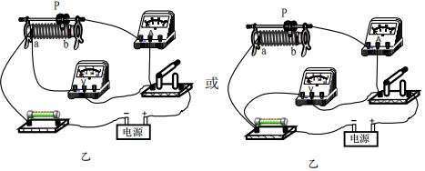
（1）如上所示；（2）b；（3）U＝U₀﹣IR₁（4）3；5。
9.(2019宁夏,18)无人驾驶飞机简称“无人机”。中国近年来在无人机制造方面进展神速。无人机的飞行控制系统简称“飞控”。无人机悬停还是飞行、向哪个方向飞行、上升还是下降等飞行指令都由“飞控"下达。“飞控”主要由感知飞行姿态的陀蜾仪（控制飞行姿态）GPS定位模块（与地面传递信息）、超声波传感器（探测障碍物）、气压传感器（获取气压获知高度）等各种功能的传感器及控制电路组成。如图12是我国制造的“冀龙”多用途无人机，该机表而采用的复合材料受力不易形变，飞机外形采用流线型设计，可携带各种侦察、测距、电子对抗设备及小型空对地打击武器，广泛应用于如灾情监视、军亊活动等领域。
（1）请从短文描述中找出蕴含的物理知识。（至少二条，知识点不能重复）
举例：超声波传感器可探测无人机在飞行时遇到的障碍物，这是利用声波能够传递信息。
①________________________________________________________________；
②________________________________________________________________。
（2）经査阅资料获知，“翼龙”无人机机身质量1.1t，最大载荷质量200kg。当该机以最大载荷质量停在水平跑道上时，无人机轮胎与地面接触的总面积为0.05m²。求此时无人机对水平跑道的压强。（g=10N/kg）
（3）飞机利用超声波传感器来判断离地髙度。若某测距传感器的阻值R₁与离地高度h的关系如图甲所示，图乙是检测电路（电源电压不变），要使髙度表（实质是电流表或电压表）示数能随飞行高度的增大而增大，则此高度表应该选用________（选填“电流表或电压表”），应安装在________（选填“1或2或3”）位置，判断依据是：_________________________________。
【答案】（1）①气压传感器（获取气压获知高度），利用高度越高，气压越小的原理
②飞机外形采用流线型设计；减小飞行中空气阻力（2）4×10⁴Pa（3）电压表； 3 ； R1随高度的增大而增大，电路中1、2两表示数会减小，3表示数会增大
10.（2019鸡西，32）某学习小组在“探究通电导体中电流与电阻的关系”的实验中，小明连接了如图甲所示的电路（电源电压保持4.5V不变）。
（1）用笔画线代替导线将图甲实物电路连接完整（要求：滑动变阻器的滑片P向左移动，电路中电流变大，导线不得交叉）。
（2）连接好电路，闭合开关，发现电压表示数接近于电源电压，电流表几乎无示数，则故障为定值电阻R （填“短路”或“断路”）
（3）图乙是小组根据测得的实验数据绘制的电流I随电阻R变化的图象，由图象可知R两端的电压为 V；当R的电阻由5Ω更换为10Ω时，闭合开关后，为使R两端的电压 （填“改变”或“不变”），滑动变阻器的滑片应向 （填““左”或“右”）端滑动；若实验中R的阻值分别是5Ω、10Ω、15Ω，则滑动变阻器的阻值至少是 Ω。
【答案】（1）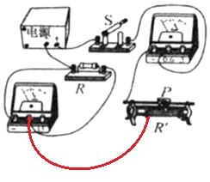；（2）断路；（3）3；不变；右；7.5。
11.（2019鄂州，24）某同学利用如图甲所示的电路进行探究，电源电压恒为9V，更换5个定值电阻R_{x}，得到如图乙所示的图象。则
（1）该同学探究的是___的关系；
（2）五次记录实验数据中，电压表的示数为_________-？滑动变阻器阻值变化范围是________？
解：（1）由图乙可知，通过定值电阻的电流随其阻值的变化而变化，但电流和电阻的乘积不变，所以，该同学探究的是电流与电阻的关系；
- 由图乙可知，五次记录实验数据中，=1.0A×5Ω=-----0.2A×25Ω=5V，即电压表的示数为5V；当R_{x}=5Ω时电路中的电流I=1.0A，此时滑动变阻器接入电路中的电阻最小，由可得，此时电路的总电阻：，因串联电路中总电阻等于各分电压之和，所以，滑动变阻器接入电路中的最小阻值：R_{滑}=R_{总}-R_{x}=9Ω-5Ω=4Ω；当R_{x}′=25Ω时电路中的电流I′=0.2A，此时滑动变阻器接入电路中的电阻最大，此时电路的总电阻：，则滑动变阻器接入电路中的最大阻值：R_{滑}′=R_{总}′-R_{x}′=45Ω-25Ω=20Ω，所以，滑动变阻器阻值变化范围是4Ω～20Ω。
12.(2019衡阳，27)某实验小组采用了如图甲所示的电路来测量注射器内导电液体的阻值R，其中表所用的量程为0～3A，表所用的量程为0～0. 6A，定值电阻R＝20Ω，电源是电压可调的学生电源。
(1)根据图甲的实物电路，在虚线框内画出对应的电路图，(必标明R、R_{x}、、)
(2)如果表示数为I₁、表示数为I₂，则R_{x} =________(用I₁、I₂和R表示)
(3)改变源电压，将每次实验中表的示数I₁和表的示数I₂描在I₁-I₂图像上，连接这些点，得到如图乙中实线a，由图可知，R_{x} =________ Ω
(4)若该实验小组还是用同样的液体做这个实验，但只做了一项改变，导致I₁一I₂的关系变成如图乙中实线b所示，则这项改变可能是______(双选，改变后注射器中没有气泡)
A. 增加液体的体积 B. 减少液体的体积
C. 将注射器中的液体全部倒入横截面积更大的注射器
D. 将注射器中的液体全部倒入横截面积更小的注射器
【答案】
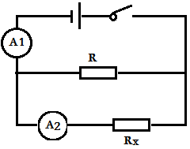
（1） 电路图如上图： (2) (3)100Ω (4)BC
13.(2019荆门，33)为了测量一个小灯泡的额定功率和电阻，现提供的器材如下：
A小灯泡一个（额定电压为2.5V，阻值约几欧）；B电流表（0－0.6A－3A）；C电压表（0－3V－15V）；D滑动变阻器（10Ω 1A）；E滑动变阻器（50Ω 0.3A）；F滑动变阻器（500Ω 0.1A）；G电源（3V），H导线若干
（1）滑动变阻器应选 （填器材前的序号）。
（2）选出合适的滑动变阻器后，按如图甲所示的电路，将乙图中的实验器材用导线连接起来，其中有一处连接错误，错误的地方是 。
（3）改正错误后，移动滑片，读取多组电压表的示数U、电流表示数I的值，记录在列表中，然后在坐标纸上描点作出I-U关系图，如图丙所示。
（4）通过丙图可得小灯泡的额定功率为 W，此时电阻为 Ω。
【答案】（1）D；（2）电流表量程选择错误，应选用0.6A的量程 （4）1.25； 5
14.（2019荆州，32）小阳利用如图甲所示的电路探究“电流与电阻的关系”．已知电源电压为 4.5V 且保持不变，实验用到的定值电阻阻值分别为 25Ω、20Ω、15Ω、10Ω、5Ω，滑动变阻器的规格为“0﹣50Ω”．
（1）如图乙所示的实物电路中存在连线错误，而且只要改接一根导线就可以了，请你把接错的那根导线打上“×”，再画线把它改到正确位置上（导线不允许交叉）．
（2）电路改正以后，闭合开关前应将滑动变阻器滑片调至最______端（选填“左”或“右”）．
（3）连接好电路后，如果将电流表和电压表在电路中位置交换，则闭合开关后，会发现两表中只有_______表有示数（选填“电流”或“电压”）．
（4）为了用上所有的定值电阻正确完成五次实验，应利用滑动变阻器控制定值电阻两端的电压至少保持_____V 不变
（5）实验中将 5Ω的定值电阻更换为 10Ω的定值电阻后，闭合开关，应将滑动变阻器滑片向_______（选填“左”或“右”）适当滑动，使电压表示数恢复到原来的值．
（6）小阳同学每次随机选取一个定值电阻，进行了五次实验，根据所得数据画出电流与电阻关系的图象如图丙所示，且实验中各电路元件完好，读数、记录均正确．但老师发现五次实验中有一次未移动滑动变阻器滑片控制电压表示数一定，根据图丙中的数据分析，阻值为_____Ω的定值电阻连入电路时未移动滑片，这次实验之前的那一次实验，小阳选取的是阻值为_____Ω的定值电阻．
【答案】
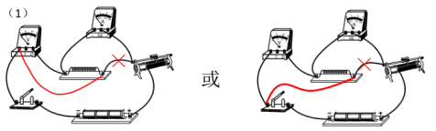
（1）如上图所示（2）右； （3）电压；（4）1.5；（5）右；（6）20；10；
15.（2019桂林，25）小飞在做探究电流与电压、电阻的关系“实验时，准备了以下器材：两节新的干电池，电流表、电压表、滑动变阻器、定值电阻（5Ω，10Ω，15Ω，20Ω）、开关、导线若干。
（1）在按电路图连接实物时，开关必须处于_____状态；在实物图中，滑变阻器的滑片要移到_____（选填“最右端”或“最左端”）。
（2）图15是小飞连接好的实验电路，闭合开关后，他发现移动滑片的过程中，电流表的示数_____，电压表的示数_____。（选“变大”、“变小”或“不变”）
（3）小冲在一旁观察后指出小飞没有按照电路图正确连接实物，请你在实物图上对连接错误的一根导线打“x”，并用笔补画一根线代替导线将电路连接正确。
（4）问题解决后，他们接入10Ω的电阻进行实验，并得出下表中的数据，对数据进行分析后得出实验结论是：________。
（5）接下来他们分别接入其它电阻再次对电流与电阻关系进行探究，并作出了如下图所示图像，请你通过图像中所给信息计算出实验过程中滑动变阻器两端的电压U=______V。
【答案】（1）断开，最左端；（2）不变，不变；（3）如图所示
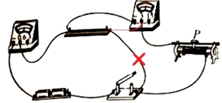
- 当电阻一定时，电流与电压成正比。（5）l。
16.（2019黔东南，23）某同学设计了一个利用如图1所示的电路来测量海水的深度，其中R₁＝2Ω是一个定值电阻，R₂是一个压敏电阻，它的阻值随所受液体压力F的变化关系如图2所示，电源电压保持6V不变，将此压敏电阻用绝缘薄膜包好后放在一个硬质凹形绝缘盒中，放入海水中保持受力面水平，且只有一个面积为0.02m²的面承受海水压力。（设海水的密度ρ_{水}＝1.0×10³kg/m³，g取10N/kg）
（1）当电流表示数为0.2A时，求压敏电阻R₂的阻值；
（2）如图2所示，当压敏电阻R₂的阻值为20Ω时，求此时压敏电阻R₂所在深度处的海水压强；
（3）若电流的最大测量值为0.6A，则使用此方法能测出海水的最大深度是多少？
解：（1）由I＝可得，当电流表示数为0.2A时电路的总电阻：
R_{总}＝＝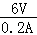＝30Ω，
因串联电路中总电阻等于各分电阻之和，
所以，压敏电阻R₂的阻值：
R₂＝R_{总}﹣R₂＝30Ω﹣2Ω＝28Ω；
（2）当压敏电阻R₂的阻值为20Ω时，由图2可知，压敏电阻受到的压力F＝4×10⁴N，
此时压敏电阻R₂所在深度处的海水压强：
p＝＝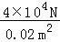＝2×10⁶Pa；
（3）当电流表的示数I′＝0.6A时，使用此方法能测出海水的深度最大，
此时电路的总电阻：
R_{总}′＝＝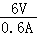＝10Ω，
此时压敏电阻的阻值：
R₂′＝R_{总}′﹣R₂＝10Ω﹣2Ω＝8Ω，
由图2可知，压敏电阻受到的压力F′＝10×10⁴N，
此时压敏电阻R₂所在深度处的海水压强：
p′＝＝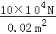＝5×10⁶Pa，
由p＝ρgh可得，使用此方法能测出海水的最大深度：
h＝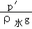＝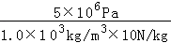＝500m。
答：（1）当电流表示数为0.2A时，压敏电阻R₂的阻值为28Ω；
（2）当压敏电阻R₂的阻值为20Ω时，压敏电阻R₂所在深度处的海水压强为2×10⁶Pa；
（3）若电流的最大测量值为0.6A，则使用此方法能测出海水的最大深度是500m。
17.（2019河南，21）

【答案】